财务管理
1直营退款 2
2直营异常退/补款 2
3直营订单审核 3
4分销商付款订单的确认 3
5分销管理-应退销售款 4
6分销管理-异常款管理 4
7快递费用 5
8分销商授信 5
9设置零售/分销价格 6
10设置库存成本价 6
11对出/入库进行审核 7
12报表中的的各种报表可以通过下载查看 8

1直营退款
对直营的需要退款的订单，待相应客服在系统里做了退款申请，并且仓库确认收货后，在主端-财务管理-直营管理-应退销售款-未退订单明细页面上会产生一条退款记录，这里页面上的退款记录只是方便财务人员在系统上做帐，实际的退款要相关的财务人员到相关银行端做转帐操作确认。
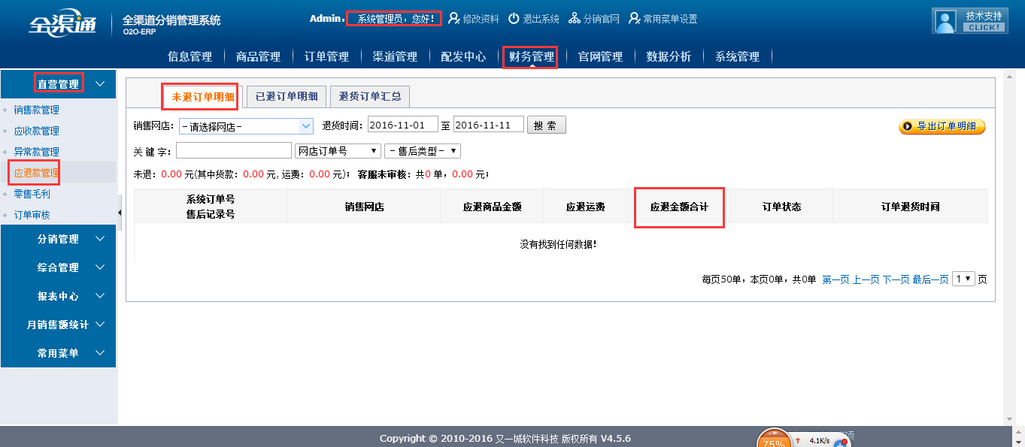

2直营异常退/补款
如果有需异常退/补款的订单（如换货产生的差价、邮差等），相应的客服或者店长会在直营渠道端建一个异常款的记录，这条记录会在主端-财务管理-异常款管理-异常补款订单页面上显示，在实际的退款要相关的财务人员到相关银行端做转帐操作确认，要到下图所示模块中做个确认补款或退款的操作。
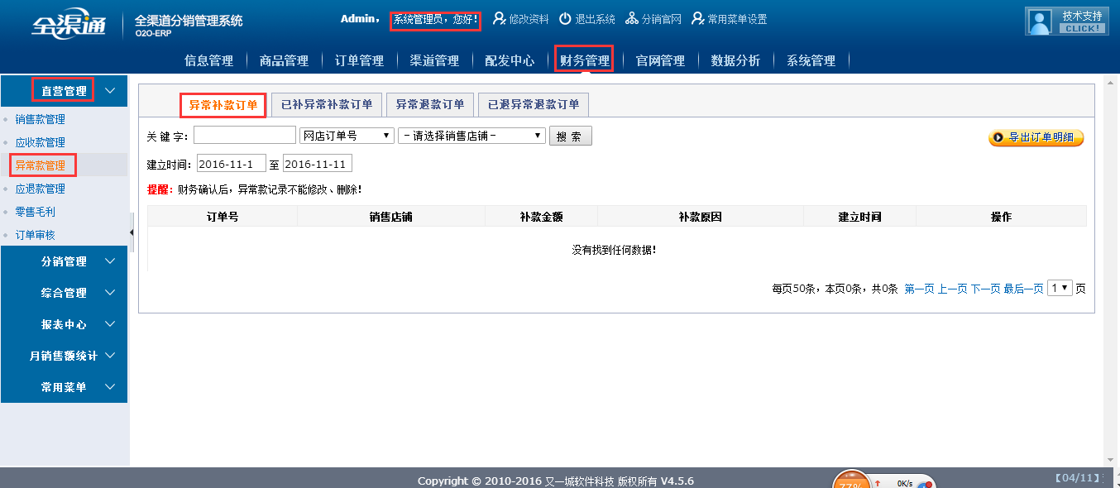

3直营订单审核
一些手动下单的订单，建议付款后需要财务审核，避免有人给自己下私单（需要在主端-系统管理-财务设置-财务审核设置页面上勾选“只审核手动下单和导入订单”进行设置）。
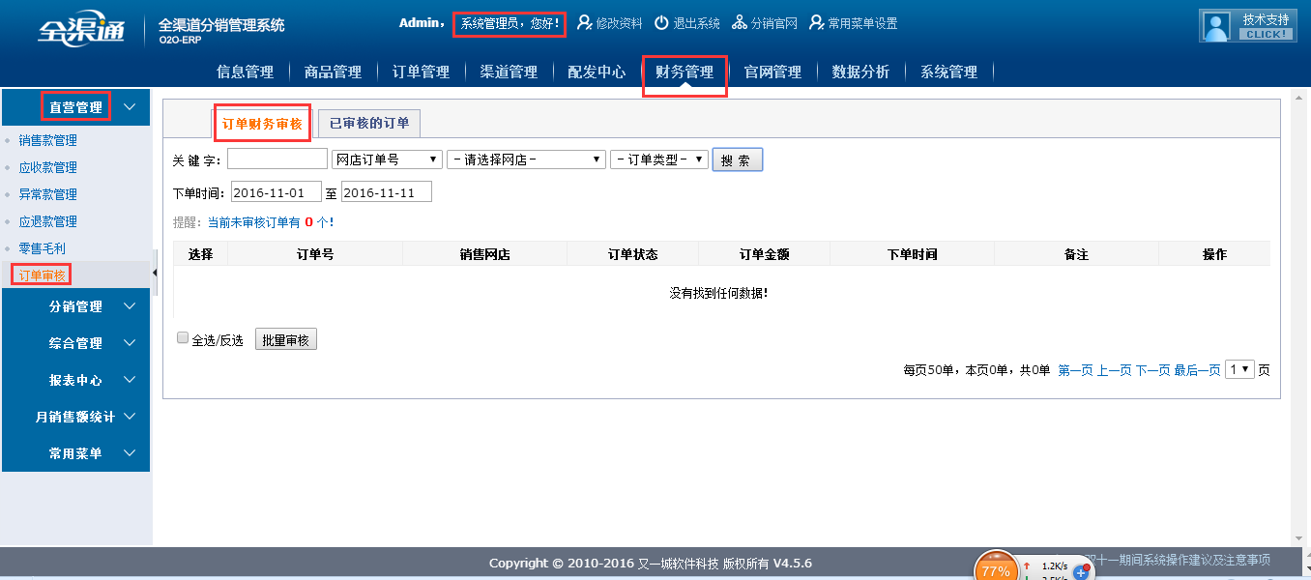

4分销商付款订单的确认
如果供应商有做分销，发展分销商，分销商向供应商提交订单并选择立即付款后，供应商需要在主端-财务管理-分销管理-销售款管理-分销付款管理页面上进行确认（如下图所示），这样分销商的订单就会到达仓库端-发货管理-等待发货订单页面那里，接下来就可以对这个订单进行一个打单发货的流程相关操作。
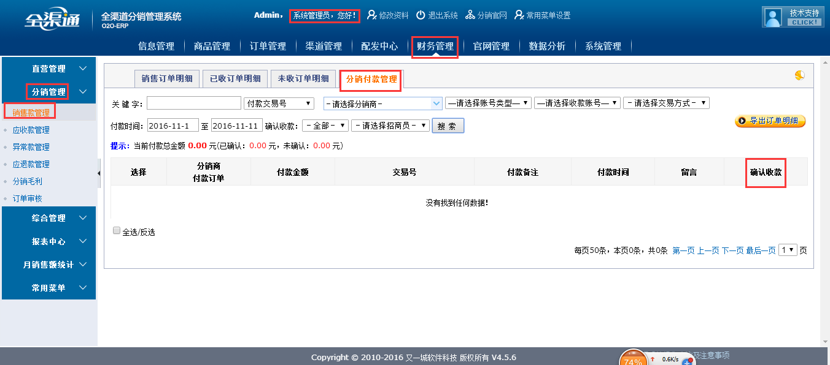

5分销管理-应退销售款
分销发展的顾客如果要申请退款，分销商需要在渠道端系统里做退款申请，然后在仓库端做相关退款相关操作，待仓库确认收到货后，这里会产生一条退款记录，实际的退款要相关的财务人员到相关银行端做转帐操作确认。
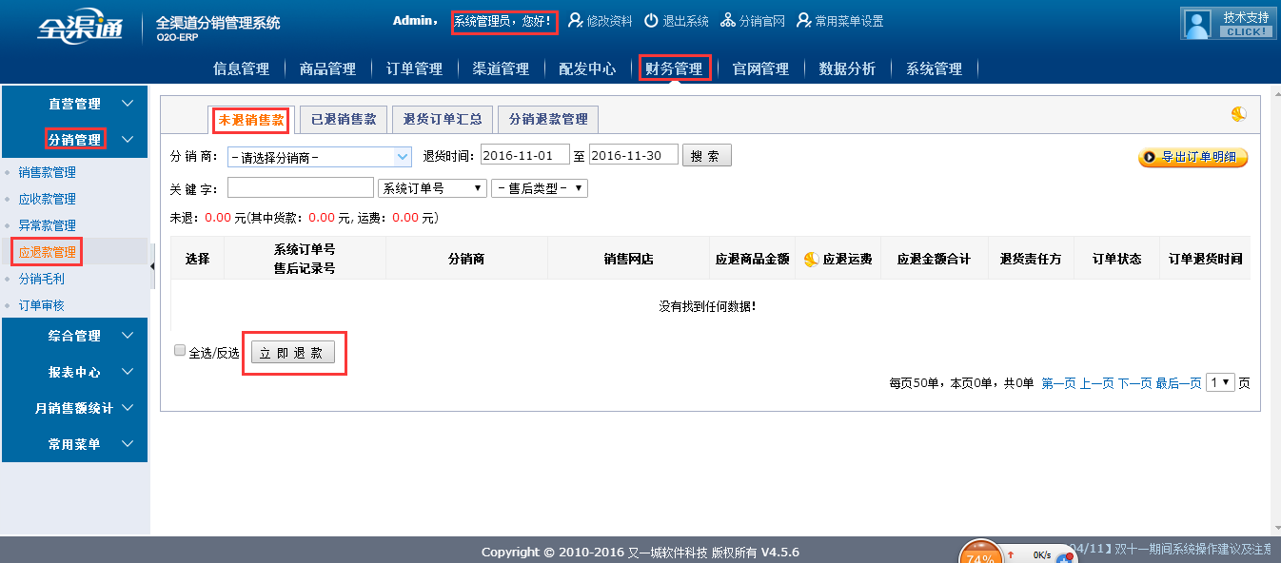

6分销管理-异常款管理
若和分销商之间有异常款产生（如换货差价），需要财务在系统里新建异常退款或异常者补款的记录，建好记录后，对应的分销商的渠道端也会看到这条记录。如果是异常退款，那么在现实中退款后，财务要在系统中做个退款的记录，如下图A所示，如果是异常补款的情况，则需要分销商在现实中把款补过来，并且叫分销商在他的渠道端-财务管理-异常款管理（供应商）-异常补款中做给异常补款的记录。如图B所示：
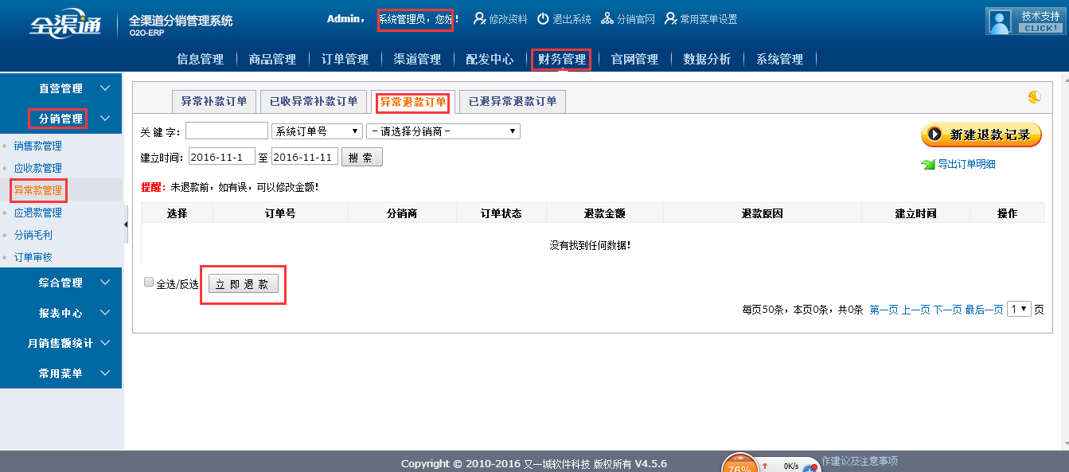
图A
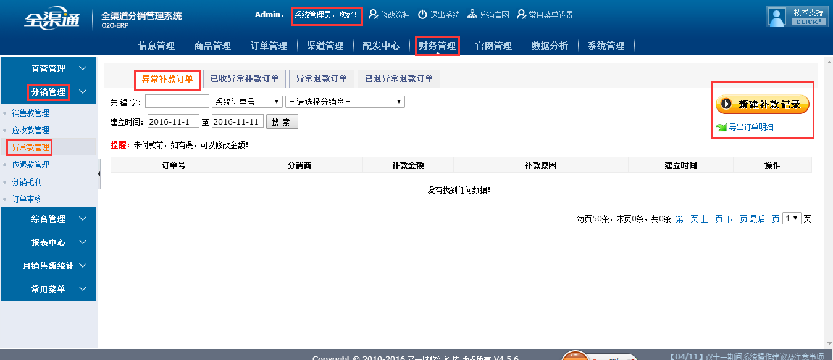
图B

7快递费用
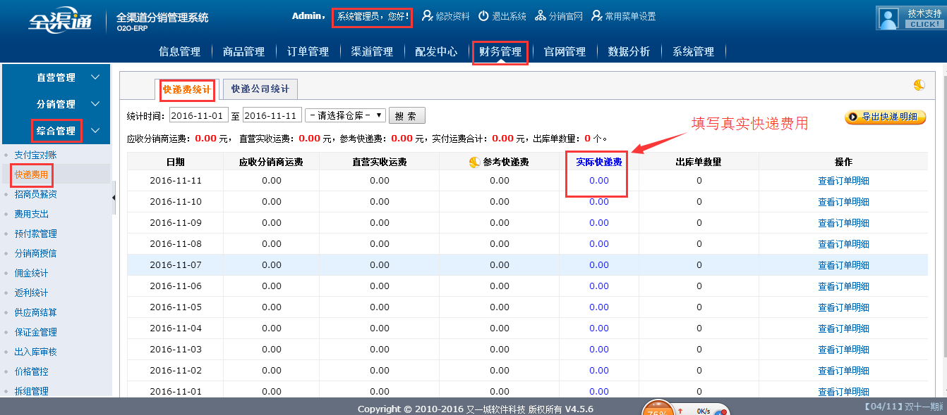

8分销商授信
分销商授信方式可设为即时付款或者限时付款，若授信分销商是即时付款，那么分销商的订单提交过来后要立即付款，需要财务先确认收款，这个订单才能到仓库端，由仓库端人员进行打单发货；如果给授信分销商设置了限时付款，那么分销商的订单只要是在限定的时间和金额内，都可以选择限时付款的方式，限时付款的订单不需要财务先确认仓库端的人员就可以看到该订单进行打单发货，即：给分销商发展的客户先发货，待限定的时间和金额到了以后，分销商再把款付清。

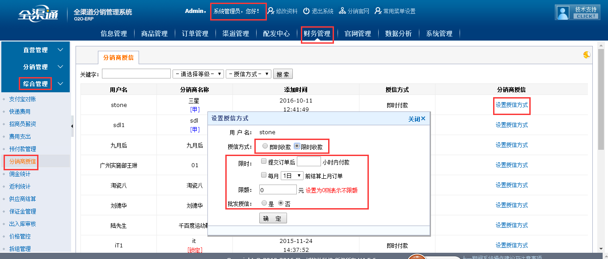

9设置零售/分销价格
可以给不同等级的分销商设置不同的分销价及零售价
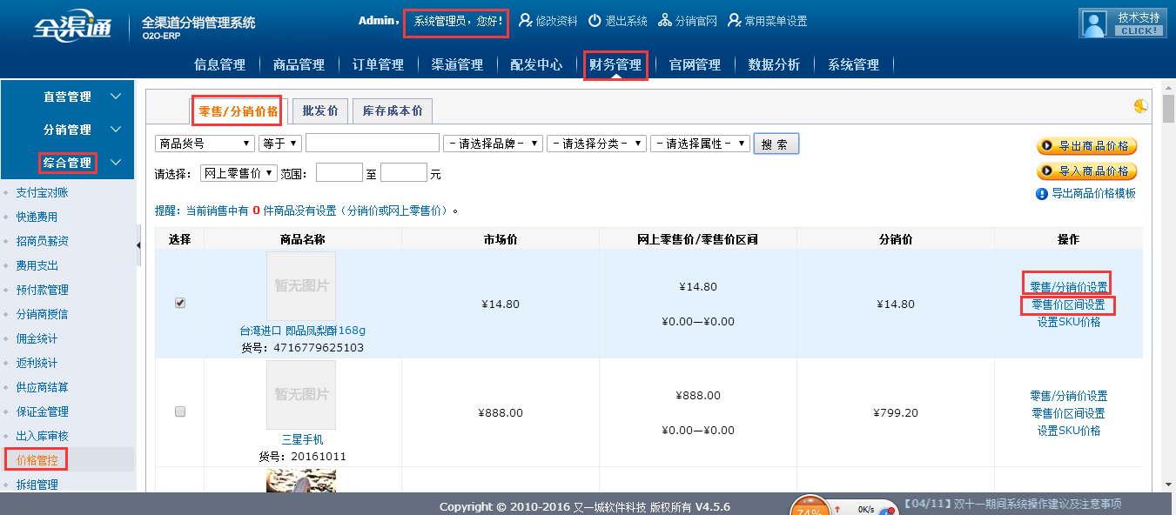

10设置库存成本价
在使用系统初期，要把每款商品的成本价都设置进来
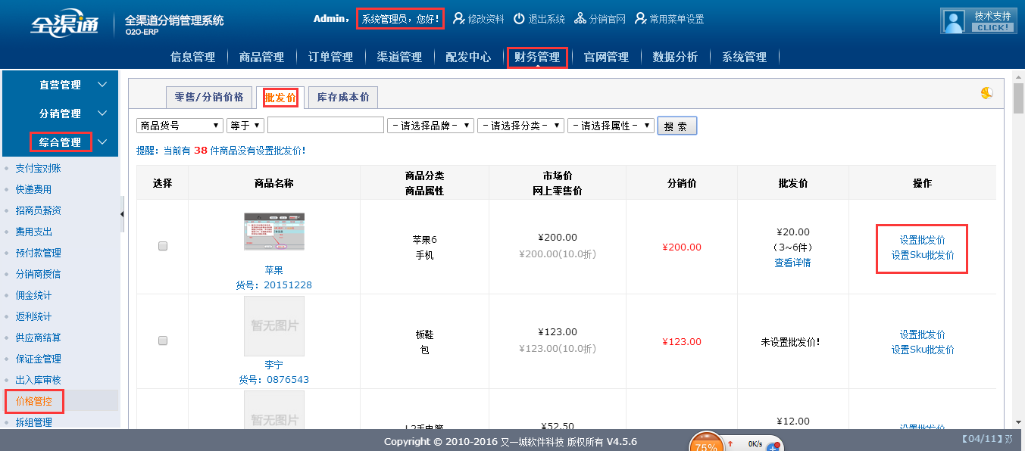
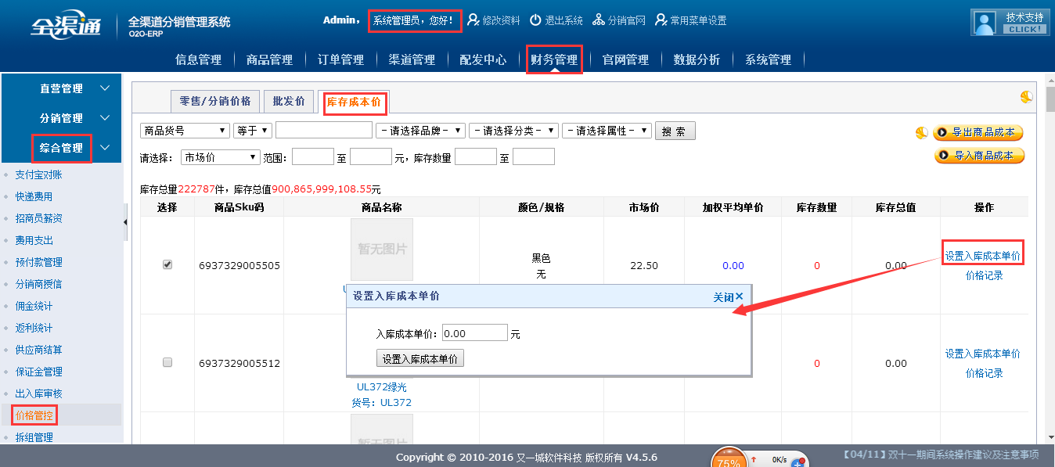

11对出/入库进行审核
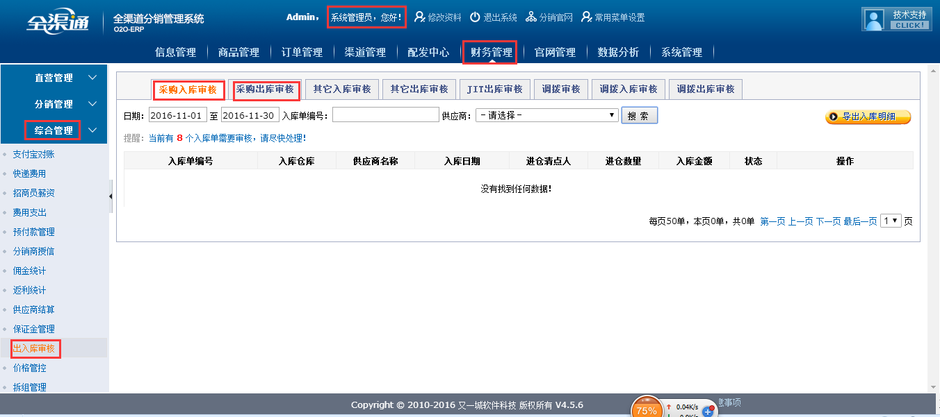

12报表中的的各种报表可以通过下载查看
